現代書院研討會
- 目的
為綜合各方經驗，在實務與理論上深刻檢視書院教育在現代高等教育中可扮演之角色，更透過研討會分享各大學各類書院之執行模式及其成效，供未來書院教育之推動者，找出最適合自己條件之推動模式。
- 合作單位
- 指導單位：教育部
- 主辦單位：高雄醫學大學通識教育中心、高醫書院
- 辦理內容
由辦理現代書院教育歷史較久之清華大學、政治大學、東海大學、中正大學與高雄醫學大學分別介紹各校之推動作法與成果，除由參會者與各校報告人詢答交換意見外，並安排各校師生分組交流以充分交換經驗。
- 時間：105年4月8日(星期五) 上午9時至下午17時40分
- 地點：高雄醫學大學第一教學大樓地下一樓演藝廳(高雄市三民區十全一路100號)
- 參加對象：全國大專校院之主管、教師、行政人員、學生等各界人士
- 報名方式
- 報名日期：即日起至105年3月15日（星期二）中午12:00止
- 報名網址：http://cge.kmu.edu.tw/index.php/zh-TW/important-news/366-105-4-8
- 聯絡資訊
聯絡人 | 單位 | 聯絡單位/E-mail
林家裴小姐 | 通識教育中心 | (07)312-1101分機2259轉887  chiapei@kmu.edu.tw
黃珣媛小姐 | 通識教育中心 | (07)312-1101分機2259轉876  R041092@kmu.edu.tw
- 論壇議程
時 間 | 內 容
08:50-09:00 | 報到
09:00-09:10 | - 開幕致詞：劉景寬校長(高雄醫學大學)  - 介紹長官及與會貴賓
09:10-10:10  (60分) | 主題：全面推展書院教育的新模式-高醫經驗  主持人：劉景寬校長(高雄醫學大學)  主談人：周逸衡講座教授(高雄醫學大學)
10:10-10:30 (20分) | 茶敘與交流
10:30-11:30  (60分) | 主題：紫荊書院的運作與願景  主持人：周逸衡講座教授(高雄醫學大學)  主談人：胡維平教授(國立中正大學)
11:30-12:30  (60分) | 主題：僕人領袖的教育：東海大學博雅書院教育  主持人：周逸衡講座教授(高雄醫學大學)  主談人：卓逸民教授(東海大學)
12:30-13:30 (60分) | 午 餐
13:30-14:30  (60分) | 主題：書院之永續發展  主持人：周逸衡講座教授(高雄醫學大學)  主談人：周懷樸副校長(國立清華大學)
14:30-15:30  (60分) | 主題：政大書院與新生書院之現況與未來展望  主持人：周逸衡講座教授(高雄醫學大學)  主談人：  - 丁兆平教授(國立政治大學)  - 蔡炎龍副教授(國立政治大學)
15:30-15:50 (20分) | 茶敘與交流
15:50-16:50  (60分) | 分組討論 | 第一組：教師組
 |  | 第二組：學生組
16:50-17:10  (20分) | 分組報告
17:10-17:30  (20分) | 總結
17:30-17:40 | 閉幕致詞：周逸衡講座教授(高雄醫學大學)

- 備註：全程參與本論壇者，可獲得公務人員終身學習認證時數共計8小時。

- 交通指引
- 交通路線指引
火車
高雄站後站出口距本校約兩公里，車程約5分鐘。
開車
- 開車沿中山高速公路南下，「鼎金交流道」於民族路左轉，再於同盟路右轉，即達本校。
- 下「九如交流道」沿九如路往火車站方向，於自由路右轉，遇同盟路右轉，即達本校。
高鐵
高鐵車站轉搭計程車約17分鐘，沿大中路於自由路右轉，再於同盟路左轉即達本校。
高雄捷運
高捷車站轉搭捷運接駁公車，由後驛站出入口2搭乘紅29接駁車，即達本校。
停車資訊
- 本校第一、第二來賓停車場：於附設醫院內；從自由路進入，費用每小時30元計(30分鐘內以15 元計，超過30分鐘以30元計)，第一來賓停車場地面有機車停車場，費用每次20元計。
- 同盟路上路邊收費停車格，惟因車位有限，請盡量共乘、或利用大眾運輸工具。
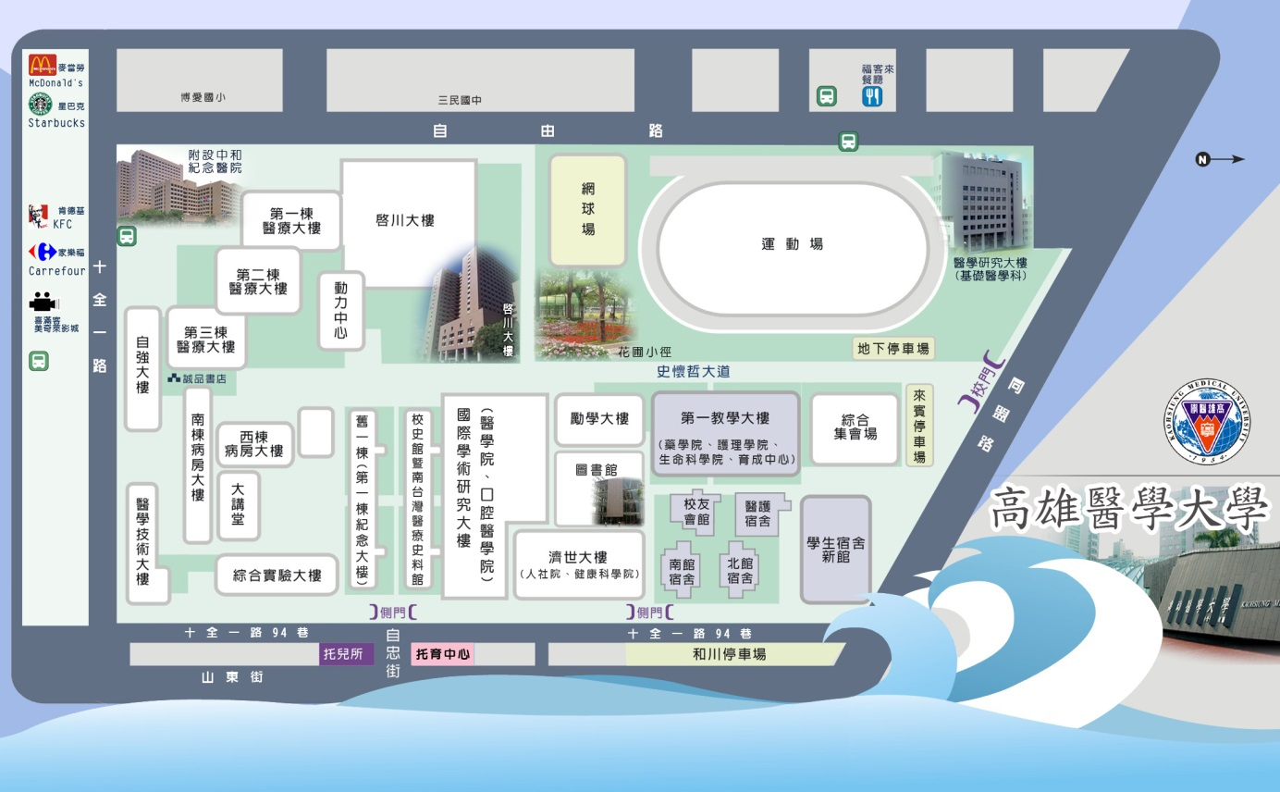
- 校區平面圖
研討會地點

